大阪府
令和3年 月
大阪府営住宅ストック総合活用計画
案

１．計画策定にあたって 3
（１）背景・目的 3
（２）計画の位置づけ 5
（３）計画の対象 5
（４）計画の期間 5
（５）関連する計画 5
２．府営住宅に関する現状と課題 6
（１）社会情勢の変化 6
（２）府営住宅ストックの状況 7
（３）府営住宅の入居者の状況 14
（４）府営住宅事業特別会計等の状況 15
（５）前計画の取組みの状況 16
（６）前計画の主な取組みの評価と今後の事業推進上の問題・課題 17
３．今後の基本的な方針 20
（１）基本的な考え方 20
（２）施策展開の視点 21
（３）取組みの方向性 22
（イ）将来の管理戸数の適正化 22
（ロ）府営住宅資産を活用したまちづくり 23
（ハ）良質なストック形成 24
（ニ）入居者の安心やコミュニティを支えるソフト面の取組み等 24
４．具体的な取組み 25
（イ）将来の管理戸数の適正化 25
（a）再編・整備の取組み 25
（b）特定公共賃貸住宅等の公営住宅化等に向けた検討 25
（ロ）府営住宅資産を活用したまちづくり 26
（a）市町への移管 26
（b）集約建替等を通じたまちづくり 26
（c）空室等の有効活用 27
（ハ）良質なストック形成 28
（a）耐震化の推進 28
（b）バリアフリー化の推進 28
（c）高度化・多様化するニーズへの対応 30
（d）適時適切な修繕の実施 31
（ニ）入居者の安心やコミュニティを支えるソフト面の取組み等 32
（a）入居者の安心やコミュニティを支える取組み 32
（b）入居者による共同施設の維持管理 32
（c）適切な募集と入居管理 32
（d）自律的な住宅経営 33
想定事業量 34
計画期間における管理戸数の見通し 35
５．計画の推進にあたって 36
（１）市町や他の公的賃貸住宅事業者との連携 36
（２）庁内の推進体制の強化 36
（参考）府営住宅に関連する府の施策の方向 37

１．計画策定にあたって

（１）背景・目的
大阪府はこれまで、戦後復興期の住宅不足や高度経済成長期の大量の人口流入に伴う住宅需要への対応など、時代ごとの社会的要請に対応し、府営住宅の供給を通じて、低額所得者等の居住の安定の確保に取り組んできました。
平成22年10月の「大阪府財政構造改革プラン（案）」の公表以降、府営住宅を中心とした住宅政策から、住宅市場全体を活用した新たな住宅政策に転換することとし、府営住宅は管理戸数の縮減を図ってきました。
今後予想される人口・世帯数の減少や、民間賃貸住宅の充実など、社会情勢が変化していく中、府営住宅は、高度経済成長期に建設した大量のストックが一斉に更新時期を迎え、その対応が課題となり、これらの更新期を捉えた再編・整備により、時代の変化にあわせて将来の管理戸数の適正化を図っていくことが必要です。
今般、「住まうビジョン・大阪（案）」（令和3年12月改定予定）において、最低限必要となる公的賃貸住宅の戸数を、令和2(2020）年度末時点から30年間で概ね２割減となる31万戸（令和32（2050）年度末時点）と設定し、その内、低廉な家賃のストックの必要量が、令和2（2020）年比で27％減となることを踏まえ、府営住宅については、30年後の戸数（指標）を、市町への移管分を含む戸数として、現時点の約13.2万戸から3割減となる約9.3万戸（市町への移管分を含まない実管理戸数としては約7.6万戸）と設定しました。

〔公的賃貸住宅の戸数推計方法（「住まうビジョン・大阪」より抜粋）〕
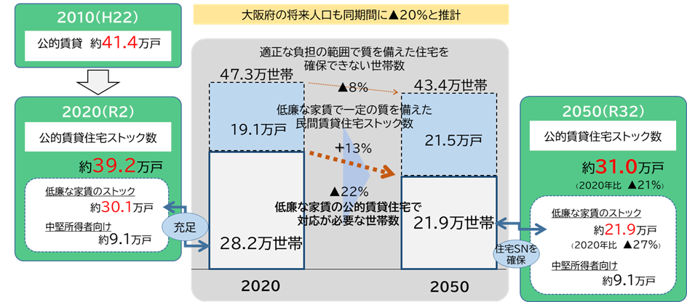

〔令和32（2050）年時点の府営住宅の戸数（指標）（万戸）〕
 | 令和2年度  （2020） | 令和32年度  （2050）
移管分を含む府営住宅戸数 | 13.2 | 9.3
移管分を除く府営住宅戸数 | 11.7 | 7.6
全公的賃貸住宅戸数 | 39.2 | 31.0

公営住宅は、民間賃貸住宅を補完し、住宅確保要配慮者が安心して暮らし続けることができる住まいを提供するという観点から、時代に応じた必要最低限の役割が引き続き残るものと考えられ、府営住宅は、現在のストックを有効活用して、住宅セーフティネットとしての役割を担っていくことが必要です。
また、府営住宅資産を活用したまちづくりを通じて、地域の活力・魅力を創出することの積み重ねが、大阪府全体の成長・発展につながるため、府営住宅資産を有効に活用した地域のまちづくりへの更なる取組みが重要です。
これらの課題に対応しながら、中長期的なビジョンを持って効率的で安定的な経営を行っていくため、令和3年度からの具体的な取組方針を記した「大阪府営住宅ストック総合活用計画」を策定するものです。
なお、本計画は、平成27年９月に国連サミットにおいて採択された「持続可能な開発目標（Sustainable Development Goals：SDGs）」に資するものとして、世界の先頭に立ってSDGsに貢献する「SDGs先進都市」をめざし、取り組んでいきます。

〔関連するSDGｓの17ゴール〕
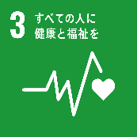
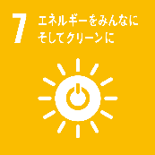
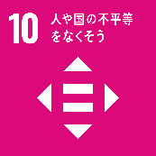
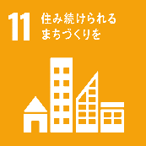
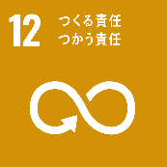
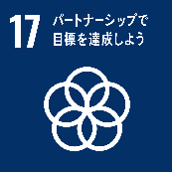
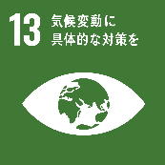

（２）計画の位置づけ
○本計画は、今後の住生活に関する政策がめざすべき目標を掲げ、施策を一体的かつ総合的に展開するための方向性を示す「住まうビジョン・大阪」を上位計画とした府営住宅に関する個別の計画です。
○本計画では、府民の貴重な資産である府営住宅の30年後（令和32（2050）年度末時点）の管理戸数（指標）に向けた基本的な考え方を踏まえ、建替え、改善等の事業を適切に選択し、良質なストックの形成に資するとともに、募集や入居管理、資産活用など総合的な活用を進めるため、今後10年間の取組方針を示します。
○本計画に基づき、建替え等の個別事業の実施方針、対象団地等を明らかにし、事業を計画的に進めるため、「大阪府営住宅ストック活用事業計画」を定めます。

（３）計画の対象
○大阪府が管理する府営住宅（公営住宅、特定公共賃貸住宅及び地域特別賃貸住宅（以下「特定公共賃貸住宅等」という。））を対象とします。（公営住宅115,380戸、特定公共賃貸住宅等1,937戸 計117,317戸（令和3年3月31日現在））

（４）計画の期間
○本計画の計画期間は、令和3年度から令和12年度までの10年間とし、社会情勢の変化や事業の進捗状況などを踏まえ、概ね5年を基本として、必要に応じて計画の見直しを行います。

（５）関連する計画
○平成22年度に、「大阪府財政構造改革プラン（案）」において、住宅政策の転換を打ち出したことに続き、平成26年度に、「大阪府行財政改革推進プラン（案）」において、公営住宅への行政投資のあり方を示しています。
○公共施設等のファシリティマネジメントを推進し、大阪府全体で統一的、効率的に実施するための基本方針である「大阪府ファシリティマネジメント基本方針」の府営住宅に関する施設類型別計画です。
○府民が耐震性のある住宅や建築物に住み、利用できるよう耐震改修促進計画として、「住宅建築物耐震10ヵ年戦略・大阪」、「新・府有建築物耐震化実施方針」を策定し、府営住宅についても取組みを示しています。

２．府営住宅に関する現状と課題

（１）社会情勢の変化
○近年、民間賃貸住宅（民営借家）は増加傾向にあり、「賃貸用住宅の空き家」が約45.4万ある状況です。

〔大阪府内の住宅の所有の関係別住宅数の推移（平成30年住宅・土地統計調査）〕
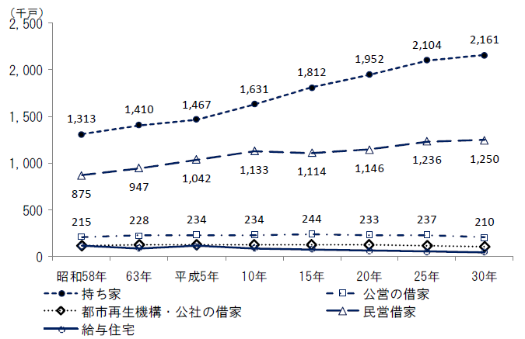

〔大阪府内の空き家の種類別割合（平成30年住宅・土地統計調査）〕
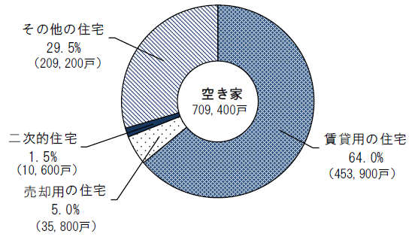

○近年、気候変動の影響により気象災害は激甚化・頻発化しており、平成30年に発生した大阪府北部を震源とする地震や台風21号では、府営住宅においても外壁のひび割れなどの被害が発生しました。また、南海トラフ地震などの大規模地震の発生も切迫しています。
○コロナ禍を契機として、「新たな日常」に対応した生活様式や働き方への適応を求められており、住戸内テレワークスペース等の確保など、住まいのニーズの変化が生じてきています。
○2050年カーボンニュートラル、脱炭素社会の実現に向け、住宅・建築物の省エネルギー対策の強化が求められています。
○持続可能な世界の実現というＳＤＧｓの達成への貢献など、社会情勢の変化への柔軟な対応が求められています。

（２）府営住宅ストックの状況
（管理戸数）
〇管理戸数は、「大阪府財政構造改革プラン（案）」の公表以降の戸数縮減の取組みや、市町への移管により、ピーク時（平成17年度）の約13.9万戸から減少し、令和2年度末時点で、約11.7万戸となっています。
○平成27年度以降、市町への移管を進め、これまでに大阪市、大東市、門真市、池田市に対して、計66団地、15,007戸の府営住宅を移管しています。
管理戸数（万戸）
〔府営住宅の管理戸数と大阪府の人口・世帯数の推移〕
人口・世帯数（万）
上記グラフ中の推計値は下記データに基づいたものであるが、R2については令和2年国勢調査（速報値）を実績として入力している
○将来人口推計：「大阪府人口ビジョン（2016年3月）」及び「大阪府の将来推計人口について（2018年8月）」における大阪府の人口推計（ケース2）に基づく府政策企画部推計（「大阪府人口ビジョン策定後の人口動向等の整理（2019年8月）」）
○将来世帯数推計：2020～2040は府政策企画部推計（「大阪府人口ビジョン策定後の人口動向等の整理（2019年8月）」）、2050は過年度のトレンドから府住宅まちづくり部で独自に予測

○建設年度別にみると、高度経済成長期に大量に建設された中層住宅を中心に昭和50年代以前に建設されたストックが多く存在しており、老朽化の進行による維持コストの増大や一斉かつ大量に迎える更新時期の到来に備え、今から計画的に対応しつつ、府営住宅は、将来の管理戸数の適正化を進めながら、民間賃貸住宅を補完する住宅セーフティネット機能として、良質なストックを形成していくことが必要です。

〔建設年度別管理戸数（令和3年3月31日現在）〕
管理戸数（戸）
今後30年間で築後70年を経過するストック

○大阪府は、世帯総数に占める公営住宅（府営・市町営）の割合が、全国で６番目に高く、このうち都道府県営住宅の割合は東京都に次ぐ２番目の高さとなっています。（東京都3.6％、大阪府3.2％）

〔都道府県別公営住宅比率〕
・戸数はH28.3.31現在（埼玉県調べ）
・世帯数は令和2年度国勢調査
○府内の市町村別の公的賃貸住宅比率は、富田林市が最も高く、公営住宅比率は、貝塚市が最も高くなっている一方、太子町、河南町、千早赤阪村には公的賃貸住宅がなく、能勢町、豊能町には町営住宅しかないなど、公的賃貸住宅の立地には偏在がみられます。

〔市町村別公的賃貸住宅比率（公的賃貸住宅戸数／世帯数）〕
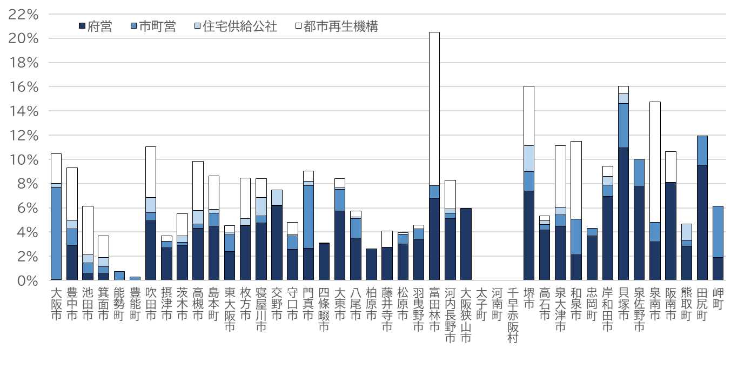
（住戸規模・タイプ等）
○これまで、主にファミリー世帯を対象とした供給を行っており、住戸タイプでは3寝室のストック（３ＤＫなど）が最も多く約8万戸あり、全ストックの約70％を占める一方、１寝室のストック（１ＤＫなど）は、全ストックの約1％のみとなっています。

〔住戸タイプ別管理戸数（令和3年3月31日現在）〕

○入居者の世帯構成の変化により、世帯人数と住戸面積のミスマッチが発生しています。

〔世帯人数別の入居戸数の状況〕

〔面積別・世帯人数別の入居戸数（令和3年3月31日現在）〕
 | 30平米以上  40平米未満 | 40平米以上  50平米未満 | 50平米以上  57平米未満 | 57平米以上  67平米未満 | 67平米以上 | 合計
単独世帯 | 3,815  （9.2％） | 12,371  （29.9％） | 10,071  （24.3％） | 14,331  （34.6％） | 830  （2.0％） | 41,418
2人世帯 | 1,187  （3.4％） | 5,706  （16.2％） | 6,567  （18.7％） | 20,027  （56.9％） | 1,681  （4.8％） | 35,168
3人世帯 | 266  （2.3％） | 1,479  （12.7％） | 1,970  （16.9％） | 6,734  （57.8％） | 1,206  （10.3％） | 11,655
4人世帯 | 68  （1.3％） | 504  （9.8％） | 717  （13.9％） | 2,710  （52.6％） | 1,154  （22.4％） | 5,153
5人以上世帯 | 16  （0.7％） | 163  （6.7％） | 233  （9.6％） | 941  （38.9％） | 1,064  （44.0％） | 2,417

○現在では、風呂設備は住まいの基本的な機能の一つであり、平成8年度以降に供給している「あいあい住宅」では、府が風呂設備（浴槽・風呂釜）を設置していますが、府設置の風呂設備のない住宅が約8.7万戸あり、全ストックの約75％を占めています。
〇各住戸に少なくとも1室は和室を設置してきましたが、ベッドでの就寝など入居者の生活様式が変化してきていることや、和室は洋室に比べ、畳の表替えなどに係る退去時補修費の負担が大きいという懸念があります。

（応募倍率・空家率など）
○新築住宅や駅から近いなど利便性の高い住宅に比べて、昭和40年代のストックなど高経年の住宅や利便性の低い住宅の応募倍率は低い傾向が見られます。
○年間5,000戸を超える募集を維持していますが、平均応募倍率は年々低下しています。
応募・募集（戸数・件数）
〔総合募集の状況の推移〕
倍率（倍）
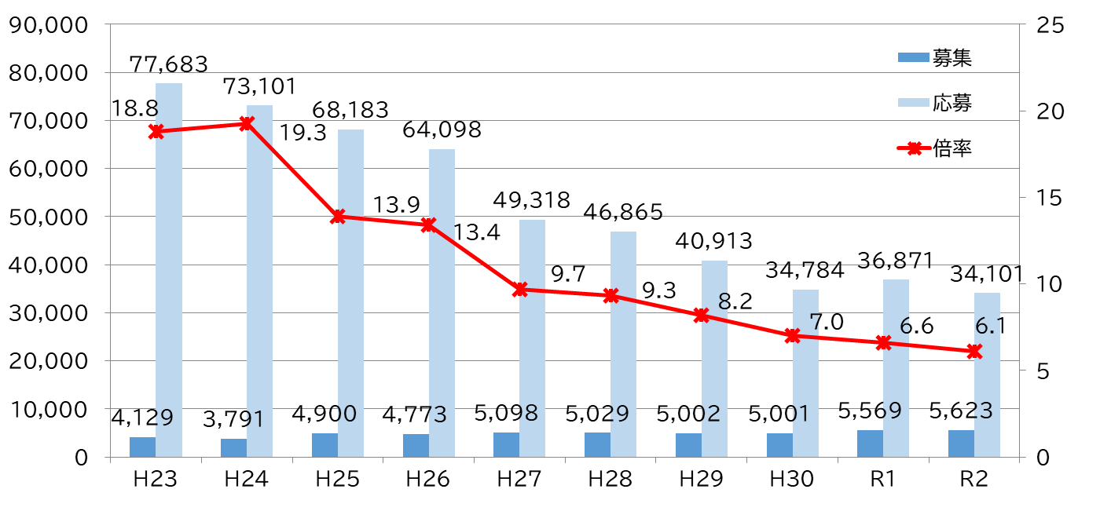
○令和2年度の平均の応募倍率は6.1倍ですが、応募が一部の団地（住戸）に集中し、応募倍率が１倍を切る団地も多くなっています。

〔応募倍率別の団地割合〕
（55）
（15）
（75）
（84）
（48）
（75）
（39）
（158）
※かっこ内の数字は団地数。当該年度に募集戸数が0戸の団地は除いているため、上記グラフの団地数の合計は、管理上の全団地数とは一致していない。

○近年、空家率は、年々増加しています。

〔空家率の推移〕

○空家は、約2.2万戸あり、全ストックの約18％を占めています。このうち、建替え等の事業を円滑に進めるために募集を停止している政策空家等を除く空家は、約1.2万戸（約10％）あります。

〔空家の状況（令和3年3月31日現在）〕
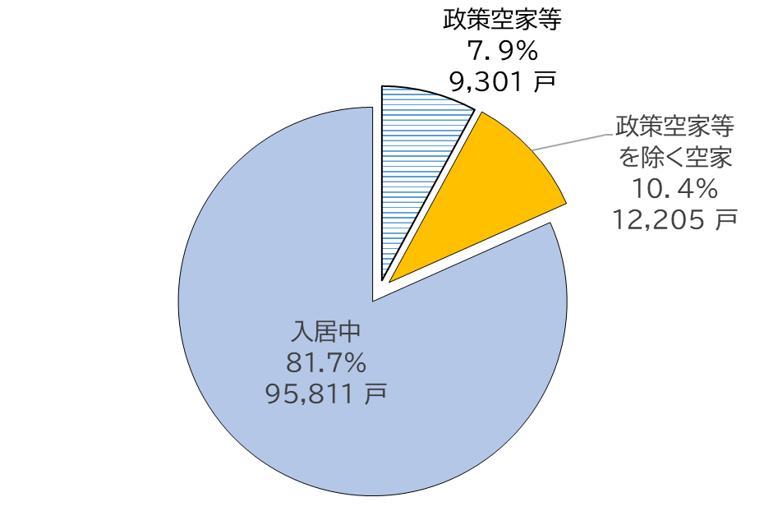

（駐車場）
○入居者の高齢化等を背景に駐車場需要が低下しており、駐車場の空き区画は約2万区画あり、管理区画の約28%を占めています。

〔府営住宅の駐車場の状況（令和3年3月31日現在）〕
駐車場管理区画数
 | 入居者等契約中区画数 | 有効活用区画数※ | 空き区画数 | 建替事業等による使用停止・閉鎖区画数
70,830 | 39,192 | 3,677 | 19,571 | 8,390
※コインパーキング、月極貸、カーシェアリング、予約駐車場として活用している区画数

（特定公共賃貸住宅等）
○特定公共賃貸住宅等は、中堅所得ファミリー向けの住宅としての魅力やニーズの低下などから、年々入居率が低下している団地があり、民間賃貸住宅等が充実している状況を踏まえると、府が中堅所得者向けの住宅を直接供給する必要性が乏しくなってきていることから、他用途への転用による活用や、現在の入居者の居住の安定の確保に配慮しながら、長期的には廃止を検討していくことが必要です。

（公社併存住宅）
○同一住棟内に府営住宅と大阪府住宅供給公社住宅が併存する「公社併存住宅」が、6団地あります。これらの住宅は、親子近居の促進や団地内での住替えによる定住志向への対応、多様な住宅の供給等を目的として、昭和60年代以降に府営住宅の建替えにあわせて導入された住宅です。
○親子近居促進のためのソフト面での各種施策の充実などにより、現在ではハードとしての設置の必要性が薄れていること、また、将来の建替え等の更新時期に円滑に対応できるよう、長期的な取組みとして、併存状態の解消を検討していくことが必要です。

（３）府営住宅の入居者の状況
○入居者の高齢化率は約46％と、府内全体の平均（約28％）に比べて非常に高い状態となっています。

〔年齢別入居者数と高齢化率の推移〕
（人）
（高齢化率（％））
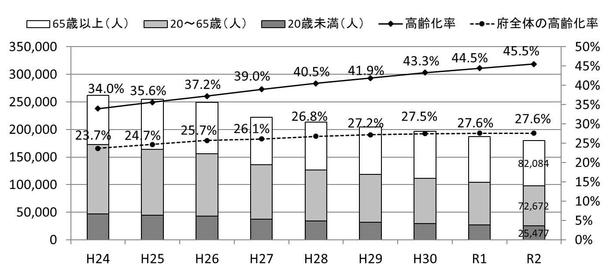

○高齢化の進行等により、入居者による共同施設の維持管理（除草・樹木の手入れ、共用部の清掃等）が困難になってきたことに対応して、指定管理者による業者の紹介や管理しやすい緑地計画を建替え時に導入するなど、入居者の負担軽減の方策を講じてきました。
○しかしながら、入居者の高齢化の進行に応じて、入居者による管理の負担が年々大きくなってきていることから、適正な維持管理が行われるよう、更なる入居者の負担軽減策を検討していくことが必要です。

○収入分位10％以下である第１分位の世帯が8割を超えるなど、入居世帯の低所得化が進んでいます。
〔入居者の収入分位の状況〕

（４）府営住宅事業特別会計等の状況
○平成24年度に府営住宅事業特別会計を設置して以降、特別会計の範囲内で自律的な経営を行っていますが、今後、平成初期に実施した建替事業のために調達した公営住宅建設事業債等の償還がピーク（令和5年度から令和13年度まで）を迎えるため、安定した経営を継続できるよう、中長期での収支状況を見極めていくことが必要です。
○自律的な住宅経営の継続に向けて、活用用地等の売却による資金調達を行っていくとともに家賃等の滞納対策を講じていくことが必要です。

（５）前計画の取組みの状況
○前計画では、建替戸数や改善戸数、耐震化率やバリアフリー化率について、平成28年度から10年間の目標を定め、「活力・魅力の創出」、「安全・安心の確保」、「良質なストック形成と有効活用」にかかる取組みを進めており、中間時点となる令和2年度末での進捗状況は、以下の通りです。

 |  | 目標  （令和7年度末） | 進捗状況〔進捗率〕  （令和2年度末）
耐震化率 |  | 全ストックの98％以上  （令和2年度末までに95％以上） | 95.3％
バリアフリー化率 |  | 全ストックの65％以上  （令和2年度末までに60％以上） | 54.6％
建替事業 |  | 8,000戸 | 4,291戸〔53.6％〕
改善事業 | 耐震改修事業 | 4,300戸 | 4,176戸〔97.1％〕
 | 団地内バリアフリー化事業 | 7団地 | 3団地〔42.9％〕
 | 中層エレベーター設置事業 | 2,650基 | 646基〔24.4％〕
 | 住戸内バリアフリー化事業 | 12,000戸 | 4,689戸〔39.1％〕
車いす常用者世帯向け住宅整備事業（MAIハウス、車いす常用者世帯向け改善） |  | 170戸 | 98戸〔57.6％〕
若年世帯の入居促進 |  | 12,000戸 | 7,484戸〔62.4％〕
子育て支援への空室活用 |  | 30件以上 | 16件〔53.3％〕
単身入居者死亡にかかる未返還住宅の解消（平成27年12月末時点 191戸） |  | 令和2年度末までに解消 | 平成27年12月末時点の191戸は解消済  （令和3年3月末時点 162戸）

（６）前計画の主な取組みの評価と今後の事業推進上の問題・課題
（a）耐震化
○耐震化については、全ての事業に着手しており、このうち、耐震改修事業は令和4年度に完了予定です。一方、大規模団地などの建替事業については、事業完了まで長期間を要し、本計画期間以降も、一部の団地（新千里南住宅）では事業を継続的に行います。

（b）バリアフリー化
（住戸内バリアフリー化事業）
○平成30年度の国費不足の影響に加え、住みながらの工事でもあるなど近年は希望者が減少傾向にあり、想定通りに事業が進捗しなかったため、令和2年度末のバリアフリー化率60％という目標は未達成となっています。
○効果的かつ円滑にバリアフリー化された住戸を供給していくため、将来の管理戸数の適正化の取組みを進める中で、築年数などの団地ごとの状況を踏まえ、建替えを含めた事業手法の見直しを行うことが必要です。

（中層エレベーター設置事業）
○平成30年度の国費不足の影響に加え、コロナ禍における実施設計（計画通知の申請手続き）や関係者との調整等に想定以上の時間を要したことなどから、目標に対する進捗率は24.4％となっています。
○設置したエレベーターの維持管理コストも大きく、特別会計の収支に悪影響を及ぼす懸念があるため、将来の管理戸数の適正化の取組みを進める中で、築年数などの団地ごとの状況を踏まえ、建替えを含めた事業手法の見直しを行うことにより、事業対象と事業量の精査を行うことが必要です。
○現行法上、物理的にエレベーターの設置を行うことが難しい住棟などについて、高齢者など階段昇降に配慮が必要な入居者への対応を図るため、住宅替えの促進などの方策を検討することが必要です。

（車いす常用者世帯向け住宅整備事業）
○建替えによるもの（MAIハウス）を中心として概ね想定通りに進捗していますが、車いす常用者世帯向け改善については、事業に適する１階の妻側の住戸の確保ができないなどの理由により、近年は事業の実績が減少しています。

（c）若年世帯の入居促進
○若年世帯の入居促進として、「新婚・子育て世帯向け」及び「期限付入居（若年世帯向け）」を、目標を達成するペースで募集を行っています。

（d）子育て支援への空室活用等
○概ね想定通りのペースで実施していますが、コロナ禍を受けて、交流拠点や居場所の提供等の事業を行うことが難しくなっているほか、今後は建替えや用途廃止予定のある団地、住棟の増加が見込まれ、空室活用に供することができる住戸が減少することが懸念されます。

（e）単身入居者死亡にかかる未返還住宅の解消
○国から示された単身死亡住宅への対応方針を踏まえ、未返還住宅の解消を進め、平成27年12月末時点の191戸についてはすべて解消しましたが、新たな未返還住宅が毎年発生しており、完全な解消には至っていません。

（f）市町への移管
○府営住宅が立地する全ての市町に対して、まちづくり協議の機会などを活用し、積極的な働きかけを行っていますが、市町により、組織体制や財政規模、市町内に存する公営住宅の状況など様々であり、移管の検討に慎重となる市町も多くある状況です。
○更なる移管の推進にあたっては、各市町が抱える起債の償還負担や維持管理・修繕、将来の建替え等の財政面の不安や、現在の市町営住宅の管理戸数が少ないなかでの人員体制やノウハウ面での不安などの課題に対応していくことが必要です。

（g）集約事業
○移転対象者の同意取得や、世帯人員と住戸の間取りのミスマッチ等により、移転先となる住戸の確保に時間を要していることなどにより、令和2年度までの事業着手を予定した団地のうち、一部の団地で事業未着手となるなど、事業進捗に相当の遅れが生じているため、関連する中層エレベーター設置事業等の進捗状況など踏まえつつ、建替えを含めて、事業手法の見直しを行うことが必要です。

（h）多様化する住まいのニーズの変化への対応
○「あいあい住宅」は、平成8年度に定めた間取り・仕様が基本となっており、長期間、大きな変更が行われていないことから、世帯構成や入居者のニーズの変化にあわせた住戸プラン等の見直しを行うことが必要です。

（i）周辺環境への配慮
○近年、経済性等をより重視した建替えにより、単調な配色・デザインを用いることが多く、画一的な外観の団地を建設しがちでしたが、今後は、府営住宅の立地が周辺環境に及ぼす影響を踏まえ、コストにも配慮しながら、外壁の配色や手すりの素材の工夫等により、周辺環境との調和や良好な景観の形成に一層配慮した取組みを行っていくことが必要です。

３．今後の基本的な方針

（１）基本的な考え方
○府民の居住の安定の確保を図るため、建設年代や住戸のバリアフリーの状況、団地ごとの需要や立地環境等に応じて、団地を3つに類型化（「再編・整備」、「機能向上」、「維持保全」）して、適切に事業手法を選択し、ストックを有効に活用していきます。
類型 | 対象団地
A．再編・整備 | 昭和50年代以前に建設された団地（高経年の団地）
B．機能向上 | 昭和60年代以降に建設された団地（低経年の団地）で、バリアフリー化や住戸内の設備の改善等、機能向上が必要な団地
C．維持保全 | 昭和60年代以降に建設された団地（低経年の団地）で、バリアフリー化や住戸内の設備の改善等の必要がなく、維持保全を行っていく団地
※同一団地内に、昭和50年代に建設された住棟と昭和60年代に建設された住棟が混在している団地は、原則、「機能向上」に類型化します。

○昭和50年代以前に建設された団地の再編・整備を通じて、将来の管理戸数の適正化、建替え等に伴う活用用地の創出などによる地域のまちづくり、大量のストックの円滑な更新による良質なストックの形成に一体的に取り組んでいきます。

〔再編・整備を通じた一体的な取組み推進のイメージ〕
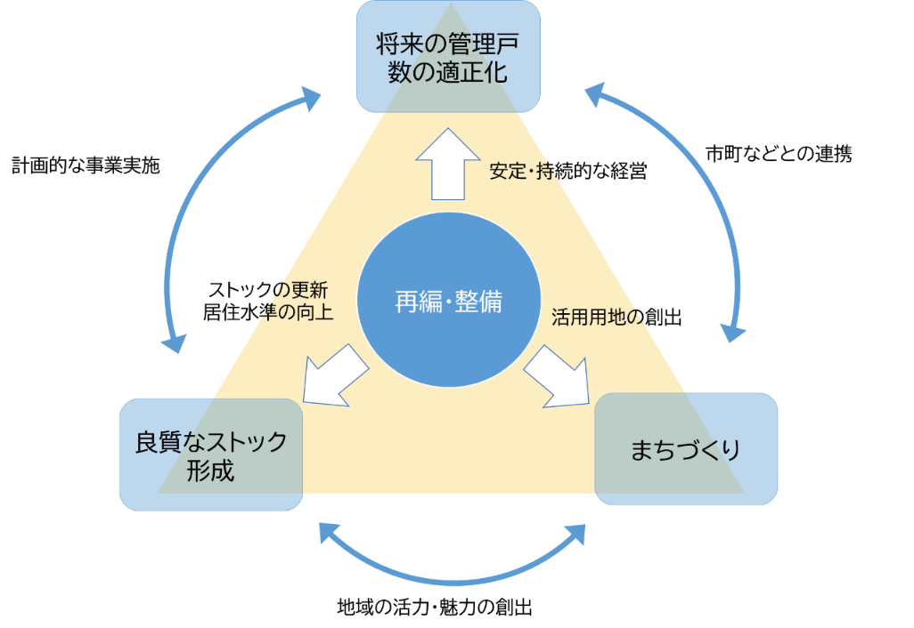
○入居者の安心やコミュニティを支える取組みや、適切な募集、入居管理に関する取組みなど、ソフト面の施策を推進します。

（２）施策展開の視点
○取組みにあたっては、次の3つの視点を持って、「活力・魅力の創出」と「安全・安心の確保」に重点を置いた施策を展開してきます。

一．多様性（ダイバーシティ（Diversity））
○入居者の生活様式やニーズの変化などを踏まえ、高齢者をはじめ、障がい者、子育て世帯など、誰もが住みやすい住宅を供給していきます。
○建替えにより創出される活用用地等を活用し、民間の活力により、子育て世帯や若年世帯向け等の多様な住宅や地域の人々の暮らしを支える多様な機能の導入を促していきます。

二．共創（コ・クリエーション（Co-Creation））
○地元市町や他の公的賃貸住宅の事業主体と連携・協力した事業展開を図っていきます。
○府営住宅の入居者や周辺地域に居住する府民とともに、府営住宅ストックを活用して、魅力あるまちづくりを行っていきます。
○PPP／PFIを含め、民間事業者の様々なノウハウや技術の活用を進めていきます。

三．資源の活用（リソース（Resource））
○府営住宅は、府民の貴重な資産であるという認識のもと、その土地や建物等を、地元市町のまちづくりの方針や地域のニーズを踏まえて、積極的にまちづくりに活用していきます。

（３）取組みの方向性

（イ）将来の管理戸数の適正化
○入居者の居住の安定の確保を図りながら、「住まうビジョン・大阪（案）」で掲げた、令和32（2050）年度時点での府営住宅の戸数（指標）に向けて、昭和50年代以前に建設された団地の集約建替・集約廃止を通じて、将来の管理戸数の適正化を図っていきます。
○取組みにあたっては、高経年の団地の入居者に対して、周辺の低経年の団地への移転をあっせんしていきますが、既存の低経年の府営住宅のみでは、全ての入居者の受け皿となる住戸を確保することが困難な場合、従前入居者の居住の安定の確保に向け、必要となる建替えを実施していきます。
○高経年の団地に比べ、低経年の団地が十分に多い地域では、原則として、周辺の他の低経年の団地へ集約を検討します。

〔将来の管理戸数の適正化のイメージ〕
移管予定のあるストック
約0.6万戸
移管
移管
約0.6万戸
昭和50年代以前の団地
約6.1万戸
集約建替等を通じた縮減
約3.5万戸
集約建替
集約廃止
集約建替等後
約2.6万戸

昭和60年代以降の団地
約5.0万戸
機能向上
維持保全
約5.0万戸

令和32（2050）年：約7.6万戸
令和2（2020）年：約11.7万戸

○将来の管理戸数の適正化に向けて、今後30年間で、集約建替の事業着手時期を分散させ、年度ごとの事業量の平準化を図りながら、計画的に事業を実施していきます。

〔今後の事業展開のイメージ〕
令和８年度から段階的に工事着工
令和4年度から
事業着手
令和20年度ごろから順次完了

入居者説明
募集停止
移転
調査設計
既存撤去 など
・・・以降、集約建替の対象団地を段階的に事業着手

（ロ）府営住宅資産を活用したまちづくり
（市町への移管）
○「地域のまちづくりや、福祉施策と緊密に連携した住民サービスの提供を進めるためにも、地域の経営の主体である基礎自治体が公営住宅を担うことが望ましい」という基本的な方針に基づき、市町の意向を踏まえながら、府営住宅の市町移管を進めます。

（集約建替等を通じたまちづくり）
○再編・整備により創出される活用用地は、地域のまちづくりに貢献できることから、計画の検討段階から市町と協議を行い、まちづくりの視点をもって提案を行うなど、地元市町のまちづくり方針や地域のニーズを反映した事業を展開するとともに、災害リスクが高い立地においては、集約建替にあわせた対策工事の実施など、防災力の向上に資する安全確保の取組みについて検討していきます。
○ニュータウン内で創出される活用用地については、地元市や関係機関が定める方針等（「千里ニュータウン再生指針」や「泉北ニュータウン公的賃貸住宅再生計画」など）を踏まえながら、ニュータウンの再生に資する取組みを進めていきます。

（他の公的賃貸住宅事業者と連携したまちづくり）
○市町ごとの事業者間連携の場などを活用し、将来のまちのあり方を共有し、他の公的賃貸住宅事業者と方向性を同じくして事業を推進することにより、府営住宅の再編・整備等を核とした地域に必要な施設導入など地域課題の解消、地域再生につなげる取組みを進めます。

〔公的賃貸住宅事業者間の連携イメージ〕
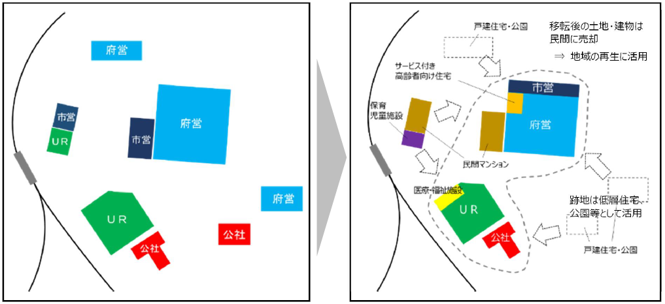

（ハ）良質なストック形成
【A．再編・整備】
○「再編・整備」に類型化した団地については、地域ごとの状況や団地ごとの状況を踏まえ、集約建替・集約廃止の事業手法を適切に選択し、今後30年間で、入居者の居住の安定の確保を図りながら、円滑な更新を行っていきます。（なお、着手時期や団地の状況に応じて、バリアフリー性や居住性の向上、安全性確保のために必要に応じた改善・修繕を実施します。）
○新たな建替えの実施にあたっては、入居者の生活様式の変化などを踏まえた間取り等の見直しや環境への配慮等、高度化・多様化するニーズに対応していきます。

【B．機能向上／C．維持保全】
○「機能向上」及び「維持保全」に類型化した団地については、築後70年以上を使用することを目標とし、バリアフリー化など居住性の向上のために必要な改善や計画的な修繕を実施することにより、適切な維持管理を行っていきます。
○既存住宅の改善・修繕にあたっては、風呂設備の設置等、高度化・多様化するニーズに対応していきます。

（ニ）入居者の安心やコミュニティを支えるソフト面の取組み等
○入居者や地域住民の交流の促進に向けた取組みや、障がい者等の地域での自立した生活を支援する取組みなど、入居者の安心や地域のコミュニティを支えるためのソフト面の施策の推進を図ります。
○安定的で持続的な経営を進めるため、入居者による共同施設の維持管理や、適切な募集と入居管理、滞納対策の取組み等の推進を図ります。

４．具体的な取組み

（イ）将来の管理戸数の適正化

（a）再編・整備の取組み
（集約建替）
○これまでの耐震化等のための建替えに引き続き取り組むとともに、集約建替について、団地ごとの築年数や構造、エレベーターの設置状況等を考慮して、計画的かつ段階的に着手していきます。
○集約建替にあたっては、団地の状況に応じ、以下の取組みを実施していきます。
・入居戸数での建替えを基本とし、事業期間中における従前入居者の減少や、周辺の低経年の団地への移転の状況などを踏まえ、適宜、建替戸数の調整を行っていきます。
・事業対象となる団地において、あらかじめ計画的な募集停止を行うとともに、当該団地周辺の低経年の団地においても一部募集停止を行い、事業に必要となる入居者移転の受け皿となる住戸を確保します。
・一定の地域内に「再編・整備」の団地が複数ある場合は、鉄道路線・駅や日常生活圏に配慮しながら、団地間での統廃合や建替戸数の調整を行い、団地の立地環境、需要や災害リスク等の観点から総合的に取り組みます。
・市町などの他の公的賃貸住宅の事業者と連携し、円滑な入居者の移転に向けた方策等を検討していきます。
・民間のノウハウの活用による住宅建設及び活用用地に多様な民間施設を呼び込む民活事業を導入していきます。

（集約廃止）
○前計画から実施している低需要団地における住戸集約について、原則、引き続き、入居者の移転の取組みを進めます。
○団地全体の集約廃止について、各市町での高経年の団地と低経年の団地の比率、団地ごとの築年数や需要、建替えの効率性・実現性等を考慮して、計画的に着手していきます。

（b）特定公共賃貸住宅等の公営住宅化等に向けた検討
○特定公共賃貸住宅等は、長期的に廃止することを視野に、段階的な募集停止を行い、集約建替・集約廃止の受け皿住宅等とするための公営住宅化等を含めて、団地ごとの方策を検討していきます。
〇公社併存住宅は、長期的に併存状態を解消することを前提に、公社住宅部分を府営住宅として受入れることを含めて、大阪府住宅供給公社とともに解消の方策を検討していきます。

（ロ）府営住宅資産を活用したまちづくり

（a）市町への移管
○更なる移管の実現に向けて、市町の理解がより深く得られるよう、十分な情報提供や意見交換を行うとともに、市町の意向や個別の事情に応じた柔軟な対応を講じることを検討します。

（b）集約建替等を通じたまちづくり
○取組みにあたっては、まちづくりの視点をもって、活力・魅力の創造や安全・安心の確保に必要な土地利用へと転換するため、計画の検討段階から市町と協議を行い、地域の安全性の確保や地元市町のまちづくりの方針や地域のニーズを反映した事業を展開していきます。
○集約建替等を通じて、市町のまちづくりの方針等を反映した活用用地の創出に努め、まちづくりのために必要な施設等の用地としての積極的な活用を進めます。

〔想定される取組みの例〕
・市町との緊密な連携のもと、建替えにより創出する活用用地に、民間活力により医療施設や高齢者施設、ファミリー世帯向けマンション等を導入するなど、地域のニーズにあわせた最適な利用を推進
・土砂災害特別警戒区域などに立地する対象団地は、周辺の他団地への集約建替の検討や、現地での建替えを行う場合には、団地内や周辺の防災面に配慮した建替計画の検討、必要に応じた対策工事を実施
・市街化調整区域や居住誘導区域外など都市計画上、住宅地以外への土地利用転換が望ましい立地の場合、市街化区域や居住誘導区域内の周辺の他団地に集約建替することを検討
・地震時等に著しく危険な密集市街地やその周辺に対象団地が立地する場合は、集約建替等により創出した活用用地を、まちの不燃化など地域の防災性向上や魅力あるまちづくりに資する土地利用を検討

○他の事業主体が管理する公営住宅や他の公的賃貸住宅が存する場合は、それらの事業主体と取組みの方向性等について情報の共有を図り、敷地の交換等による効率的な事業実施や、入居者の移転の円滑化などに資する取組みの可能性について検討していきます。

（c）空室等の有効活用
（空室活用）
○市町との連携を図りながら、空室の状況を見つつ、子育て支援や高齢者の見守りとい った地域コミュニティの活性化や地域住民への生活支援サービスの提供等を実施する団体に空室を提供し、地域の福祉活動や交流の拠点としての活用を進めます。
○集約建替・集約廃止の対象となる団地においては、募集停止による入居者数の減少が、地域コミュニティの活力等に与える影響に配慮し、空室の更なる活用方策について検討します。
【空室活用の事例（小規模保育事業所（府営高槻城東住宅））】
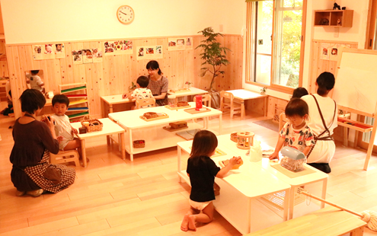

（駐車場空き区画の活用）
○入居者をはじめ広く府民の利便性の向上のため、これまでも取り組んでいる民間活力を導入したコインパーキングの整備、予約駐車場サービスやカーシェアリング用の区画としての活用について、更なる拡大が図られるよう取組みを進めます。
【駐車場空き区画の活用の事例（コインパーキング・カーシェアリング）】
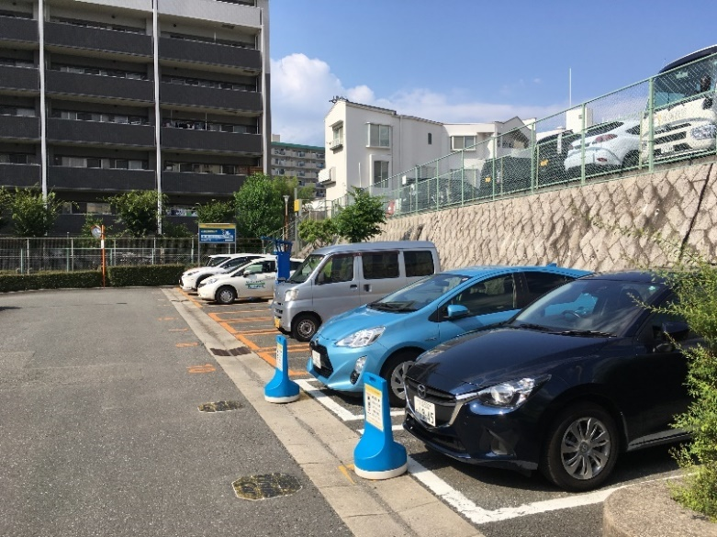

（ハ）良質なストック形成

（a）耐震化の推進
○南海トラフ地震など大規模地震発生の切迫性が高まる中、入居者の安全を確保するため、最重点の取組みとして、耐震改修や建替えによる耐震化の早期の事業完了をめざします。
○建替えにより、耐震化の完了まで長期間を要することが見込まれる団地については、入居者の安全を早期に確保する観点から、入居者の希望に応じて、他の団地への移転のあっせんをあわせて進めます。

（b）バリアフリー化の推進
（住戸内のバリアフリー化）
○建替えにおいては、住戸内がバリアフリー化された住宅を供給します。
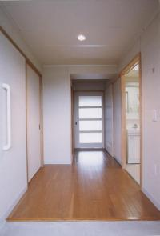
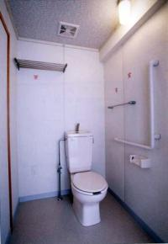
【バリアフリー化された住宅の整備の事例】

○住戸内のバリアフリー化が図られていない既存の住戸ついては、集約建替等の着手時期を考慮して、計画的に住戸内バリアフリー化事業を進めます。

○「大阪府居住安定確保計画（案）」（令和3年12月策定予定）の公営住宅における車いす常用者世帯向け住宅の供給目標を踏まえ、車いす常用者世帯向けの住宅の供給を進めます。
【車いす常用者世帯向け住宅（MAIハウス）の整備の事例】
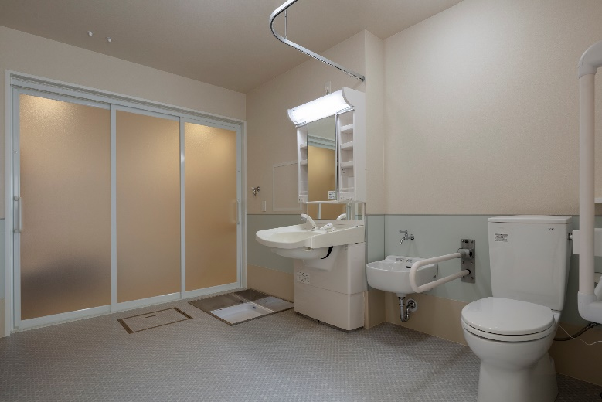

（中層エレベーター設置事業）
○エレベーターが設置されていない中層住宅については、築年数や階数、集約建替等の着手時期を考慮して、エレベーター設置を計画的に進めます。
○集約建替の推進による対象住棟の見直し等により、エレベーターを設置しない住棟については、入居者の身体の状況等に応じた住宅替えを進めます。
【中層エレベーター設置事業の事例】
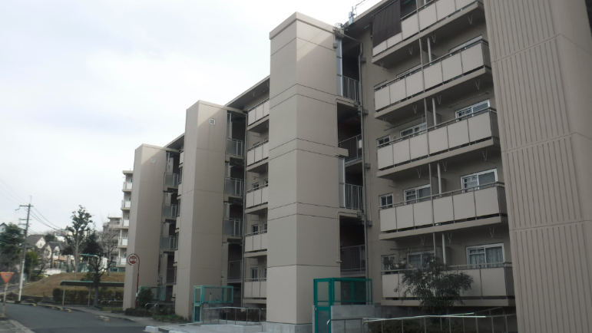

（その他バリアフリー化の取組み）
○地域住民等の交流の拠点となる集会所や、住棟へのアプローチ、主要な通路など団地敷地内の入居者が頻繁に利用する箇所の段差解消等を図るなど、団地全体のバリアフリー化を進めます。

（c）高度化・多様化するニーズへの対応
（住戸の間取りや仕様の見直し）
○新たな建替えの実施にあたっては、入居者の世帯人数等を基にした、ニーズの高い住戸タイプを中心に供給するとともに、建設コストの縮減にも配慮しながら、入居者の生活様式の変化などを踏まえ、誰もが住みやすい住戸の間取りや仕様への見直しを行います。

（風呂設備の設置）
○入居募集を行う住戸のうち、風呂設備が設置されていない住戸については、今後、府において設置を順次進めていきます。

（環境への配慮）
○住宅・建築物の省エネルギー対策に係る国の動向を踏まえ、建替事業の実施にあたっては、国の参酌基準（公営住宅等整備基準）が求める断熱性能等の採用について、建設コストへの影響も踏まえ、検討を進めます。
○既存住宅においては、共用部等のLED照明への取替えを進めるなど、環境負荷の低減に一層の配慮を行います。

（周辺景観への配慮）
○建替えや外壁の修繕を行う際には、外壁の配色パターンや色彩選定の考え方等を定めた「府営住宅外観デザインガイドライン」等に沿って、外観デザインの向上による団地の魅力化とともに、外構計画の工夫を含め、周辺の景観との調和に十分に配慮した事業を行います。
【建替えによる外観デザインの事例（府営吹田藤白台住宅）】
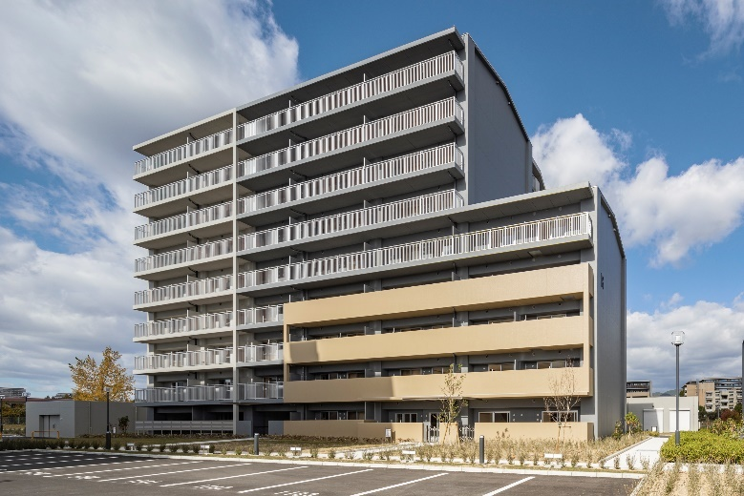

（d）適時適切な修繕の実施
○予防保全の観点から、施設の点検を強化するとともに、耐久性の向上や躯体の経年劣化の軽減を図るため、外壁改修や屋上防水に、長寿命化の効果のある複層塗材や遮熱塗料等の仕上げ材を採用するなど長寿命化型の修繕を進めます。
○外壁や屋上防水等が老朽化し、落下の危険性や雨漏りの恐れなどの不具合が発生した場合、入居者等への安全・安心の確保への影響が大きく、対応工事費も大きくなることから、これらの修繕を計画的に進め、入居者の安全確保を図ります。

（ニ）入居者の安心やコミュニティを支えるソフト面の取組み等

（a）入居者の安心やコミュニティを支える取組み
（ふれあいリビングの推進）
○入居者のみならず地域住民も含めた交流や単身高齢者等の相互見守りが行われるよう、既存の集会所の改修により「ふれあいリビング」の整備を推進するとともに、建替えにより整備する集会所は、「ふれあいリビング」としても利用できるような仕様にします。

（グループホームの推進）
○障がい者等の地域での自立した生活を支援するため、福祉部局と連携し、空室の状況を見ながらグループホームとしての活用を進めます。

（災害発生時の備え）
○入居者に配布している広報誌等を活用した防災情報に関する周知・啓発などにより、災害発生時の備えに努めます。
○大規模な自然災害など社会経済への影響が甚大な危機事象の発生時には、被災者等の一時的な受け入れ先として、府営住宅の空室を速やかに提供します。

（b）入居者による共同施設の維持管理
○共同施設の維持管理に係る入居者の負担軽減については、指定管理者による業者の紹介などこれまでの取組みを継続するとともに、指定管理者と連携を図りながら、共益費としての府徴収範囲の拡大など、更なる支援策を検討します。
○集約建替等の対象となる団地においては、募集停止に伴う入居者の減少により、除草等の実施に与える影響に配慮した対応を検討します。

（c）適切な募集と入居管理
（入居者の募集）
○一般世帯と福祉世帯に対する新築・空家の入居者募集を行う「総合募集」において、コミュニティの活性化のため新婚・子育て世帯といった若年者を対象とした募集を引き続き実施します。
○少子高齢化等によって世帯規模が年々小規模化しており、住戸の間取りに応じた現在の入居人数の要件を緩和し、若年世帯の入居を促進します。

○集約建替・集約廃止の対象となる団地については、全体の募集戸数に与える影響にも配慮しながら、計画的な募集停止を実施していきます。
○集約建替・集約廃止の対象となる団地の周辺にある低経年の団地についても、移転先となる受け皿住戸として確保するため、空家の計画的な募集停止を実施していきます。
○なお、当該住宅の募集停止により、地域内の募集戸数が減少することの府民への影響を踏まえ、段階的な募集の停止・再開等の対応を行うとともに、民間賃貸住宅を活用したセーフティネット住宅等への入居支援を行う居住支援法人との連携など、住宅確保要配慮者への対応について検討していきます。

（共同生活のルールの遵守）
○個々の入居者が共同生活のルールを遵守することにより入居者が互いに快適に生活できるよう、入居者に対して周知・啓発に取り組み、入居者の共同の利益に著しく反する行為を行う入居者に対しては、是正に向けて必要な指導等を行います。

（d）自律的な住宅経営
○中長期的な視点で効率的な取組みを行うため、新たな集約建替の着手時期を分散させ、年度ごとの事業量の平準化を図りながら、特別会計による自律的な経営を行っていきます。
○活用用地等の処分等の有効活用を進め、収入の確保に努めていきます。
○滞納月数が少ない段階での督促の強化、滞納初期の分納制度に加え、滞納者に対して訴訟等の法的措置を行うなどの滞納対策を引き続き行うとともに、これらの対策の効果について継続的に検証を行い、家賃等の収納を図ります。
○単身入居者死亡にかかる未返還住宅は、資産の有効活用及び返還までの間の未収家賃等の抑制等の観点から、引き続き早期対応に取り組みます。

想定事業量
取組み | 事業 | 想定事業量  （令和3年度～令和12年度）
再編・整備 | 集約建替 | 約5,000戸
 | 集約廃止（前計画からの継続事業を含む） | 約3,000戸
耐震化 | 耐震化等のための建替え（前計画からの継続事業） | 約1,800戸
 | 耐震改修 | 105戸
バリアフリー化 | 中層エレベーター設置 | 約1,000基
 | 住戸内バリアフリー化 | 約5,000戸
※建替事業、耐震改修事業、中層エレベーター設置事業、住戸内バリアフリー化事業は、計画期間内における着工ベース（計画期間内に、竣工に至らない場合があります。）での事業量を示します。

〔計画期間中における耐震化の目標〕
耐震改修事業
建替事業
令和12年度末時点
概ね完了
令和2年度末時点
耐震化率95.3％

計画期間における管理戸数の見通し
○前計画から実施している建替事業と低需要団地等の住戸の集約事業、大阪市、大東市、門真市、池田市への移管に加え、新たに着手する集約建替・集約廃止の進捗により、計画期間内で、以下の管理戸数を見込んでいます。
○これらの取組みにより創出された活用用地は、まちづくりに積極的に活用していきます。
〔計画期間中の管理戸数の見通し（市町への移管分を含まない実管理戸数）〕
▲約1.2万戸
令和12年度末時点の管理戸数
約10.5万戸
令和2年度末時点の管理戸数
約11.7万戸

取組み | 事業 | 戸数
再編・整備 | 集約建替 | ▲約2,000戸
 | 集約廃止（前計画からの継続事業を含む） | ▲約3,000戸
耐震化 | 耐震化等のための建替え（前計画からの継続事業） | ▲約1,000戸
移管 | 大阪市、大東市、門真市、池田市への移管 | ▲約6,000戸  （各市での議決を得ていない戸数を含む）
計 |  | ▲約1.2万戸

〔（参考）今後30年間での管理戸数の推移のイメージ〕
本計画から着手する集約建替等による戸数減
本計画から着手する集約建替等による戸数減は、令和20年代に顕著となる見通し

移管と前計画以前に着手した事業による戸数減
（万戸）
計画期間

５．計画の推進にあたって

（１）市町や他の公的賃貸住宅事業者との連携
○市町や他の公的賃貸住宅事業者との連携し、適切な情報共有のもと、将来のまちのあり方を共有、方向性を同じくして事業を推進することにより、効果的に地域のまちづくりを進めます。

（２）庁内の推進体制の強化
○本計画に基づき、効果的に施策を推進する観点から、大阪府庁内における各政策との連携や、人員を含めた推進体制の強化を図ります。

（参考）府営住宅に関連する府の施策の方向
大阪府財政構造改革プラン（案）（平成22年10月）
○府営住宅の供給を中心とした政策から、民間賃貸住宅等を含めた住宅市場全体で、府民の安心居住と活力を創造する新たな住宅政策に転換するとの方針を打ち出しました。
○府営住宅については、基本的な将来方向として、
・住宅としてのストックは、今後の必要数を見極める中で耐震化を実施するとともに、良質なものは可能な限り活用することを基本とし、長期的な視点から世帯数の減少動向や住宅市場全体の状況を勘案し、総合的に施策を展開する。これらにより、将来のストック戸数の半減をめざす。
・府営住宅のセーフティネットとしての役割については、今後、福祉部門と連携したソフト・ハードでの対応をすすめるとともに、地域経営の主体である基礎自治体等が自らの意思により、ストックとしての府営住宅を活用して多様なサービスを提供できるよう制度を構築し、移管をすすめる。
としました。

大阪府行財政改革推進プラン（案）（平成27年2月）
○公営住宅への行政投資のあり方
府営住宅ストックについては、将来的に量的な縮小を図るという方向性を踏まえ、平成28年度に改定するストック総合活用計画において、必要な建替え戸数（活用戸数・用途廃止戸数）の精査を行う。
また、基礎自治体が地域のまちづくりに府営住宅を活用する観点から、府営住宅の市町移管について、市町と緊密な連携・協力のもと、さらに推進する。

大阪府ファシリティマネジメント基本方針（平成27年11月／平成31年2月改訂）
○長寿命化
・施設の長寿命化を推進し、維持・更新経費の軽減・平準化を図る。
・点検・劣化度調査等を行い、予防保全型の施設維持管理体制を構築し、府民の安全・安心の確保に努める。
（実施方針）
・施設の更新時期については、築後70年以上を目標とする。
・計画的な改修を実施し、施設の適切な維持管理に努める。
・長寿命化にあたっては、これまでの事後保全型の維持管理体制から予防保全型の維持管理体制への転換を図る。
○総量最適化・有効活用
・新規施設整備を抑制し、将来の利用需要に応じた施設の有効活用や、総量の最適化を図る。
（実施方針）
・施設の新設は、原則行わない。（新たなニーズに対応する場合は、既存施設の有効活用、転用を検討し、これらができない場合は、新設、増設を検討する。）
・本格的な人口減少社会の到来に備え、少子高齢化の進展や児童生徒数の減少等、人口動態の変化による個々の施設の需要見込みを踏まえ、施設の減築、集約化、売却等により施設保有量の縮減を図り、次世代に継承可能な施設保有量を実現する。
・また、将来に大きな財政負担を残さないかたちで施設を維持更新していくため、未利用財産の売却・貸付による財源の確保に努める。

建築物耐震10ヵ年戦略・大阪（平成28年1月策定／令和3年3月改定）
公共建築物等の具体的な目標
府有建築物
府有建築物の耐震化の方針に基づき、府民の生命、財産を守るこれまでの耐震化の取組みを進めるとともに、経済活動等を守る観点から、特に庁舎等の耐震化にも積極的に取り組んでいきます。
目標達成のための具体的な取組み
府営住宅については、耐震化が必要な住宅がいまだ残されており、入居者の安全・安心を確保するため、早期に耐震化を図る必要があります。
そのため、耐震改修や建替えの事業を最重点の取組みとし「大阪府営住宅ストック総合活用計画」に基づき、引き続き積極的に耐震化を推進します。

新・府有建築物耐震化実施方針（平成28年8月策定／令和3年3月改定）
新たな耐震化の推進方針
府営住宅
一 耐震化が必要な住宅がいまだ残されており、入居者の安全・安心を確保するため、耐震改修や建替えの事業を最重点の取組みとし「大阪府営住宅ストック総合活用計画」に基づき、引き続き積極的に耐震化を推進する。
二 各住宅の詳細は、「大阪府営住宅ストック活用事業計画」に定める「団地別事業実施計画（案）」による。

大阪府居住安定確保計画（案）（令和3年12月策定予定）

地方公共団体が供給する特定優良賃貸住宅。特定優良賃貸住宅とは、「特定優良賃貸住宅の供給の促進に関する法律」に基づき、中堅所得者向けに一定の条件を満たして建設する優良な賃貸住宅
高齢者や障がい者に配慮したすまいづくりを推進するため、高齢化により介助が必要になった場合や車いすを使用することになった場合でも、可能な限り住み慣れた住宅でできるだけ長く、安心して住み続けられるよう配慮した住宅
住戸内の段差が解消された比率
食事や団らん、サークル活動等が行えるふれあいの場として、集会所に厨房等を整備し、相互扶助活動を通じて自立した生活の実現を目指すもの

